 | РОССИЙСКИЙ ФУТБОЛЬНЫЙ СОЮЗ  МАОО СФФ «Центр» | 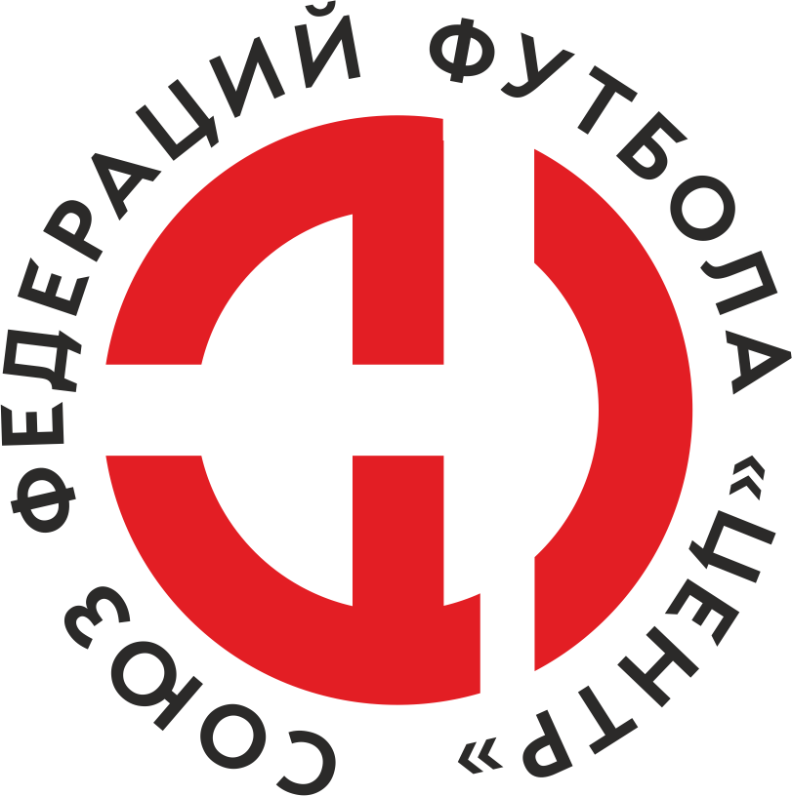
ПРОТОКОЛ № _____
Первенство России по футболу среди команд III дивизиона, зона «Центр»
_____ финала Кубка России по футболу среди команд III дивизиона, зона «Центр»

Стадион «Анненки» (Калуга) | Дата: | 8 мая 2022

Калуга-М (Калуга) |  |  |  |  | Металлург-Оскол (Старый Оскол)
команда хозяев |  |  |  |  | команда гостей
Начало: | 14:00 | Освещение: | Естественное |  | Количество зрителей: | 50

Результат: | 0:1 | в пользу | Металлург-Оскол (Старый Оскол)

1 тайм: | 0:0 | в пользу | ничья

Доп. Вр. в пользу Серия 11-метровых в пользу

Судья: | Сулимов Никита (Смоленск) | кат. | 1 кат.

1 помощник: | Макеенков Артур Брянск | кат. | 2 кат.

2 помощник: | Логвинов Даниил Брянск | кат. | 2 кат.

Резервный судья: |  | Тройненков Вадим (Калуга) | кат. | 1 кат.
Инспектор: | Артемьев Андрей Эдуардович Брянск
Делегат:

Счет | Имя, фамилия | Команда | Минута, на которой забит мяч
 |  |  | С игры | С 11 метров | Автогол
0:1 | Павел Колчев | Металлург-Оскол (Старый Оскол) | 72

Подпись судьи : _____________________ /_________________________ /
Предупреждения
Мин | Имя, фамилия | Команда | Основание
19 | Даниил Рюмин | Калуга-М (Калуга) | Срыв перспективной атаки
20 | Петр Москалюк | Металлург-Оскол (Старый Оскол) | Неспортивное поведение
35 | Сергей Васильев | Металлург-Оскол (Старый Оскол) | Неспортивное поведение
39 | Федор Мотовилов | Калуга-М (Калуга) | Грубая игра
52 | Нарек Манукян | Калуга-М (Калуга) | Неспортивное поведение
80 | Роман Маслаков | Калуга-М (Калуга) | Срыв перспективной атаки

Удаления

Мин | Имя, фамилия | Команда | Основание
 | Сергей Васильев | Металлург-Оскол (Старый Оскол) | После окончания первого тайма в подтребунном помещении оскорбил 1го ассистента нецензурным выражением.

Представитель принимающей команды: ______________________ / _____________________

Представитель команды гостей: _____________________ / _________________________

Замечания по проведению игры ______________________________________________________________________________________________________________________________________________________________________________________________________________________________________________________________________________________________________________________________________________________________________________________________________________________________________________________________________________________________________________________________
Травматические случаи (минута, команда, фамилия, имя, номер, характер повреждения, причины, предварительный диагноз, оказанная помощь): _________________________________________________________________________________________________________________________________________________________________________________________________________________________________________________________________________________________________________________________________________________________________________________________________________________________________________
Подпись судьи: _____________________ / _________________________
РОССИЙСКИЙ ФУТБОЛЬНЫЙ СОЮЗ
МАОО СФФ «Центр»

Приложение к протоколу № |  |  |  |  |  | Дата: | 8 мая 2022
Команда: |  | Калуга-М (Калуга)

Игроки основного состава |  | Цвет футболок: Белые Цвет гетр: Белые
НЛ – нелюбитель  НЛОВ – нелюбитель,  ограничение возраста |  | Номер игрока | Заполняется печатными буквами
 |  |  | Имя, фамилия
 | НЛОВ | 98 | Даниил Ахрамочкин
 |  | 25 | Никита Маркин
 | НЛОВ | 14 | Андрей Косенко (к)
 | НЛОВ | 40 | Федор Мотовилов
 |  | 30 | Алексей Андреев
 | НЛОВ | 99 | Даниил Кнуров
 | НЛОВ | 88 | Нарек Манукян
 |  | 23 | Даниил Рюмин
 |  | 11 | Павел Башмаков
 |  | 10 | Роман Маслаков
 |  | 7 | Роберт Кортяев
Запасные игроки
 |  | 8 | Егор Новиков
 |  | 20 | Андрей Проскура
 |  | 18 | Михаил Роменский
 |  | 9 | Павел Николаев
 |  | 13 | Аминжон Умаров
 |  | 15 | Федор Брендак
 |  | 19 | Семен Катюта
Тренерский состав и персонал |  | Фамилия, имя, отчество |  | Должность
 |  | 1 | Евгений Сергеевич Лосев | Главный тренер
 |  | 2 | Руслан Владимирович Новиков | Тренер
 |  | 3 | Игорь Семенович Элькинд | Начальник команды
 |  | 4 | Максим Юрьевич Петраков | Администратор
 |  | 5
 |  | 6
 |  | 7

Представитель команды: ______ __________________ подпись: ___________________
(Фамилия, И.О.)
Замена |  | Вместо |  |  | Вышел |  |  |  | Мин |  | Судья: _________________________
1 |  | Андрей Косенко |  |  | Андрей Проскура |  |  |  | 59
2 |  | Никита Маркин |  |  | Федор Брендак |  |  |  | 66 |  | Подпись Судьи: _________________
3 |  | Нарек Манукян |  |  | Семен Катюта |  |  |  | 85
4
5
6
7
РОССИЙСКИЙ ФУТБОЛЬНЫЙ СОЮЗ
МАОО СФФ «Центр»

Приложение к протоколу № |  |  |  |  |  |  |  | Дата: |  | 8 мая 2022
Команда: |  |  | Металлург-Оскол (Старый Оскол)

Игроки основного состава |  | Цвет футболок: Чёрные Цвет гетр: Чёрные
НЛ – нелюбитель  НЛОВ – нелюбитель,  ограничение возраста |  | Номер игрока | Заполняется печатными буквами
 |  |  | Имя, фамилия
 |  | 1 | Артем Герасимов
 |  | 23 | Иван Христов
 |  | 21 | Александр Фролов
 |  | 9 | Сергей Баркалов
 |  | 19 | Александр Аршинов
 |  | 14 | Александр Черкасских (к)
 |  | 26 | Сергей Кудрин
 |  | 15 | Петр Москалюк
 |  | 17 | Данил Умрихин
 |  | 22 | Егор Ручкин
 |  | 31 | Сергей Васильев
Запасные игроки
 |  | 16 | Роман Клюкин
 |  | 7 | Юрий Андрейченко
 |  | 25 | Максим Анпилов
 |  | 11 | Павел Колчев
 |  | 10 | Василий Шаталов
 |  | 18 | Антон Сушков
 |  | 28 | Кирилл Ершов
Тренерский состав и персонал |  | Фамилия, имя, отчество |  | Должность
 |  | 1 | Олег Николаевич Грицких | Директор
 |  | 2 | Владимир Алексеевич Копаев | Начальник команды
 |  | 3
 |  | 4
 |  | 5
 |  | 6
 |  | 7

Представитель команды: _________ _____________ __ подпись: ______________________
(Фамилия, И.О.)
Замена |  | Вместо |  | Вышел | Мин | Судья : ______________________
1 |  | Петр Москалюк |  | Юрий Андрейченко | 52
2 |  | Данил Умрихин |  | Павел Колчев | 52 | Подпись Судьи : ______________
3 |  | Егор Ручкин |  | Василий Шаталов | 90+
4
5
6
7
РОССИЙСКИЙ ФУТБОЛЬНЫЙ СОЮЗ
МАОО СФФ «Центр»

Лист травматических случаев

Первенство России по футболу среди футбольных команд III дивизиона, зона «Центр»
_____ финала Кубка России по футболу среди футбольных команд III дивизиона, зона «Центр»

Приложение к протоколу № |  |  | Дата: | 8 мая 2022

Калуга-М (Калуга) |  | Металлург-Оскол (Старый Оскол)
команда хозяев |  | команда гостей

Травматические случаи (минута, команда, фамилия, имя, номер, характер повреждения, причины, предварительный диагноз, оказанная помощь)
_______________________________________________________________________________________________________________________________________________________________________________________________________________________________________________________________________________________________________________________________________________________________________________________________________________________________________________________________________________________________________________________________________________________________________________________________________________________________________________________________________________________________________________________________________________________________________________________________________________________________________________________________________________________________________________________________________________________________________________________________________________________________________________________________________________________________________________________________________________________________________________________________________________________________________________________________________________________________________________________________________________________________________________________________________________________________________________________________________________________________________________

Подпись судьи : _________________________ /________________________/

